**Мошенники выдают себя за сотовых операторов, требуя продлить договор на номер.**



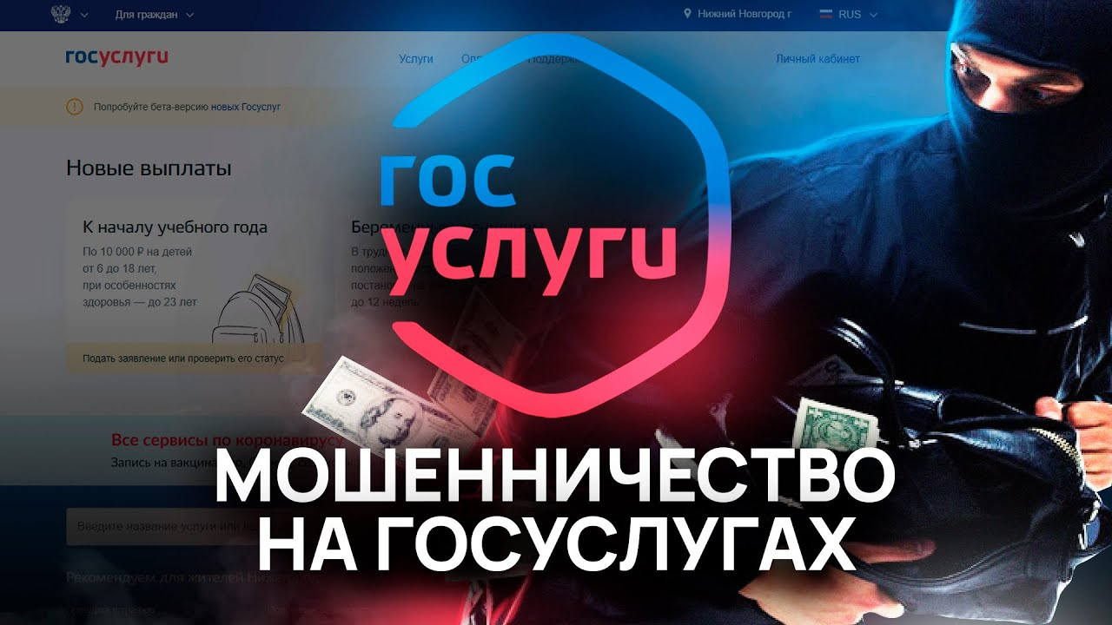

Телефонные мошенники обзванивают абонентов под видом сотовых операторов с предложением продлить якобы истекающий договор на номер телефона.

Во время разговора злоумышленник старается отвлечь внимание собеседника обилием технических деталей, после чего уточняет, на какой период клиент желает продлить контракт с оператором. Затем на номер абонента приходит сообщение с кодом, которое необходимо ввести для «подтверждения пользовательского соглашения о продлении договора на новый срок».

Тем временем телефонный мошенник продолжает отвлекать собеседника различными мелкими деталями, пока не спрашивает цифры и код, полученные в сообщении. Затем злоумышленник сообщает, что направил клиенту ссылку, где необходимо ввести код «для завершения дистанционного подписания пользовательского соглашения».

**Этот код ― не что иное, как данные для входа в личный кабинет жертвы на портале Госуслуг.**

**ВНИМАНИЕ!!!**

Договоры, заключаемые абонентом с сотовыми операторами, не предусматривают ограниченного срока пользования номером.

Будьте бдительны и предупредите своих близких!